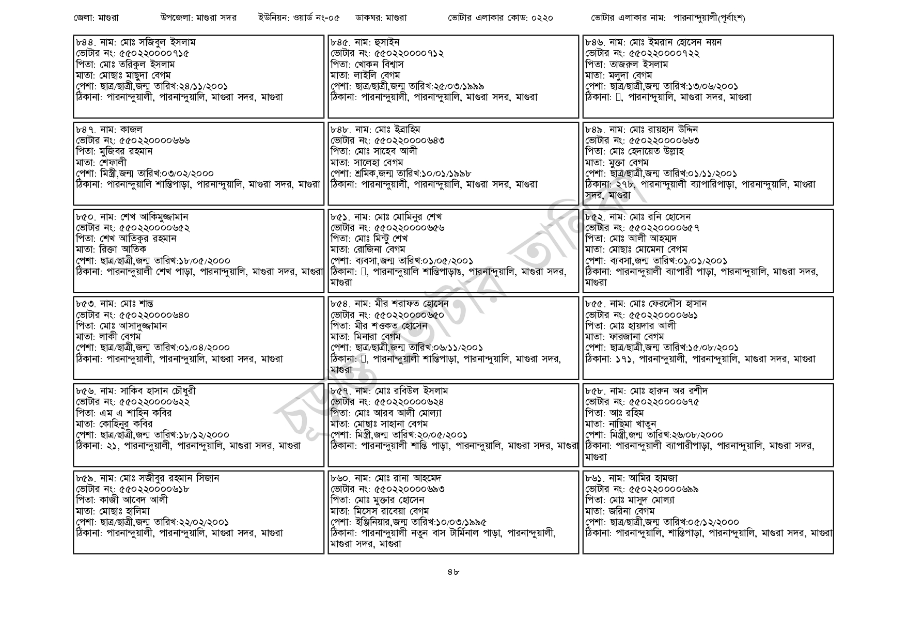
জেলা: মাগুরা
উপজেলা: মাগুরা সদর
ইউনিয়ন: ওয়ার্ড নং-০৫
ডাকঘর: মাগুরা
ভোটার এলাকার কোড: ০২২০
ভোটার এলাকার নাম: পারনান্দুয়ালী(পূর্বাংশ)
৮৪৫. নাম: হুসাইন
[ভোটার নং: ৫৫০ 220000715
[ভোটার নং: ৫৫0220000712
পিতা: খোকন বিশ্বাস
৮৪৪. নাম: মোঃ সজিবুল ইসলাম
পিতা: মোঃ তরিকুল ইসলাম
মাতা: মোছাঃ মাছুদা বেগম
পেশা: ছাত্র/ছাত্রী, জন্ম তারিখ: ২৪/১১/২০০১
ঠিকানা: পারনান্দুয়ালী, পারনান্দুয়ালি, মাগুরা সদর, মাগুরা
৮৪৭. নাম: কাজল
[ভোটার নং: ৫৫0220000666
পিতা: মুজিবর রহমান
মাতা: শেফালী
পেশা: মিস্ত্রী,জন্ম তারিখ: ০৩/০২/২০০০
মাতা: লাইলি বেগম
পেশা: ছাত্র/ছাত্রী,জন্ম তারিখ:২৫/০৩/১৯৯৯
ঠিকানা: পারনান্দুয়ালী, পারনান্দুয়ালি, মাগুরা সদর, মাগুরা
৮৪৮. নাম: মোঃ ইব্রাহিম
[ভোটার নং: ৫৫0220000643
পিতা: মোঃ সাহেব আলী
মাতা: সালেহা বেগম
পেশা: শ্রমিক,জন্ম তারিখ: ১০/০১/১৯৯৮
ঠিকানা: পারনান্দুয়ালি শান্তিপাড়া, পারনান্দুয়ালি, মাগুরা সদর, মাগুরা ঠিকানা: পারনান্দুয়ালী, পারনান্দুয়ালি, মাগুরা সদর, মাগুরা
|৮৫০. নাম: শেখ আকিমুজ্জামান
[ভোটার নং: ৫৫০220000652
পিতা: শেখ আতিকুর রহমান
মাতা: রিক্তা আতিক
পেশা: ছাত্র/ছাত্রী,জন্ম তারিখ: ১৮/০৫/২০০০
৮৫১. নাম: মোঃ মোমিনুর শেখ
[ভোটার নং: ৫৫০220000656
পিতা: মোঃ মিন্টু শেখ
মাতা: রোজিনা বেগম
পেশা: ব্যবসা, জন্ম তারিখ:০১/০৫/২০০১
ঠিকানা: পারনান্দুয়ালী শেখ পাড়া, পারনান্দুয়ালি, মাগুরা সদর, মাগুরা ঠিকানা: ], পারনান্দুয়ালি শান্তিপাড়াঙ, পারনান্দুয়ালি, মাগুরা সদর,
৮৫৩. নাম: মোঃ শান্ত
[ভোটার নং: ৫৫0220000640
| পিতা: মোঃ আসাদুজ্জামান
মাতা: লাকী বেগম
পেশা: ছাত্র/ছাত্রী,জন্ম তারিখ:০১/০৪/২০০০
ঠিকানা: পারনান্দুয়ালী, পারনান্দুয়ালি, মাগুরা সদর, মাগুরা
৮৫৬. নাম: সাকিব হাসান চৌধুরী
ভোটার নং: ৫৫০220000622
পিতা: এম এ শাহিন কবির
মাতা: কোহিনুর কবির
পেশা: ছাত্র/ছাত্রী,জন্ম তারিখ: ১৮/১২/২০০০
ঠিকানা: ২১, পারনান্দুয়ালী, পারনান্দুয়ালি, মাগুরা সদর, মাগুরা
৮৫৯. নাম: মোঃ সজীবুর রহমান সিজান
[ভোটার নং: ৫৫0220000618
পিতা: কাজী আবেদ আলী
মাতা: মোছাঃ হালিমা
পেশা: ছাত্র/ছাত্রী, জন্ম তারিখ: ২২/০২/২০০১
ঠিকানা: পারনান্দুয়ালী, পারনান্দুয়ালি, মাগুরা সদর, মাগুরা
| মাগুরা
৮৫৪. নাম: মীর শরাফত হোসেন
[ভোটার নং: ৫৫০220000650
পিতা: মীর শওকত হোসেন
মাতা: মিনারা বেগম
পেশা: ছাত্র/ছাত্রী,জন্ম তারিখ:০৬/১১/২০০১
ঠিকানা: [], পারনান্দুয়ালী শান্তিপাড়া, পারনান্দুয়ালি, মাগুরা সদর,
মাগুরা
৮৫৭. নাম: মোঃ রবিউল ইসলাম
ভোটার নং: ৫৫0220000628
পিতা: মোঃ আরব আলী মোল্যা
মাতা: মোছাঃ সাহানা বেগম
পেশা: মিস্ত্রী,জন্ম তারিখ: ২০/০৫/২০০১
৮৪৬. নাম: মোঃ ইমরান হোসেন নয়ন
[ভোটার নং: ৫৫০220000722 পিতা: তাজরুল ইসলাম
মাতা: মলুদা বেগম
পেশা: ছাত্র/ছাত্রী,জন্ম তারিখ: ১৩/০৬/২০০১
ঠিকানা: ], পারনান্দুয়ালি, মাগুরা সদর, মাগুরা
৮৪৯. নাম: মোঃ রায়হান উদ্দিন ভোটার নং: ৫৫0220000663
পিতা: মোঃ হেদায়েত উল্লাহ
মাতা: মুক্তা বেগম
পেশা: ছাত্র/ছাত্রী,জন্ম তারিখ:০১/১১/২০০১
ঠিকানা: ২৭৮, পারনান্দুয়ালী ব্যাপারিপাড়া, পারনান্দুয়ালি, মাগুরা সদর, মাগুরা
৮৫২. নাম: মোঃ রনি হোসেন
[ভোটার নং: ৫৫০220000657
পিতা: মোঃ আলী আহম্মদ
মাতা: মোছাঃ মোমেনা বেগম
পেশা: ব্যবসা, জন্ম তারিখ:০১/০১/২০০১
ঠিকানা: পারনান্দুয়ালী ব্যাপারী পাড়া, পারনান্দুয়ালি, মাগুরা সদর, | মাগুরা
৮৫৫. নাম: মোঃ ফেরদৌস হাসান
ভোটার নং: ৫৫০220000661
পিতা: মোঃ হায়দার আলী
মাতা: ফারজানা বেগম
পেশা: ছাত্র/ছাত্রী,জন্ম তারিখ: ১৫/০৮/২০০১
ঠিকানা: ১৭১, পারনান্দুয়ালী, পারনান্দুয়ালি, মাগুরা সদর, মাগুরা
|৮৫৮. নাম: মোঃ হারুন অর রশীদ
ভোটার নং: ৫৫০220000675
পিতা: আঃ রহিম
মাতা: নাছিমা খাতুন
পেশা: মিস্ত্রী,জন্ম তারিখ: ২৬/০৮/২০০0
ঠিকানা: পারনান্দুয়ালী শান্তি পাড়া, পারনান্দুয়ালি, মাগুরা সদর, মাগুরা ঠিকানা: পারনান্দুয়ালী ব্যাপারীপাড়া, পারনান্দুয়ালি, মাগুরা সদর,
|৮৬০. নাম: মোঃ রানা আহমেদ [ভোটার নং: ৫৫0220000৬৯৩
পিতা: মোঃ মুক্তার হোসেন
মাতা: মিসেস রাবেয়া বেগম
পেশা: ইঞ্জিনিয়ার,জন্ম তারিখ: ১০/০৩/১৯৯৫
ঠিকানা: পারনান্দুয়ালী নতুন বাস টার্মিনাল পাড়া, পারনান্দুয়ালী,
মাগুরা সদর, মাগুরা
| মাগুরা
৮৬১. নাম: আমির হামজা
ভোটার নং: ৫৫০২২০০০০৬৯৯
পিতা: মোঃ মাসুদ মোল্যা
মাতা: জরিনা বেগম
পেশা: ছাত্র/ছাত্রী,জন্ম তারিখ:০৫/১২/২০০০
ঠিকানা: পারনান্দুয়ালি, শান্তিপাড়া, পারনান্দুয়ালি, মাগুরা সদর, মাগুরা
৪৮

